Таблица 1.1
Структурнальных суммарных ресурсов газа по регионам Восточной Сибири и Дальнего Востока на 01.01.2002г.
Регион | НСР | Добыча и потери с начала разработки. | 01.01.2002г. |  |  | Степень Разведанности,  %
Регион | НСР | Добыча и потери с начала разработки. | А+В+С1 | С2 | С3+Д | Степень Разведанности,  %
I. Восточно-Сибирский | 32317,7 | 11,052 | 2101,2 | 1685 | 28520,45 | 6,54
Таймырский АО | 11282,6 | 11 | 286,3 | 67,6 | 10917,7 | 2,64
Эвенкийский АО | 9043,0 | - | 290,3 | 719,4 | 8033,3 | 3,21
Красноярский край | 3328,6 | - | 93,2 | 134,9 | 3100,5 | 2,8
Иркутская область | 8442,5 | 0,05 | 1431,4 | 763,1 | 6248,0 | 16,96
Бурятский АО | 221,0 | - | - | - | 221,0 | -
II. Дальневосточный (суша) | 11875,0 | 62,2 | 1290,1 | 1098,3 | 9424,4 | 11,4
Республика Саха (Якутия) | 10159,5 | 19,1 | 1217 | 1063,7 | 7844,1 | 12,17
Магаданская область | 4,0 | - | - | - | 4,0 | -
Чукотский АО | 350,7 | - | 6,9 | 7,8 | 336.0 | 2,0
Камчатская область | 481,6 | - | 16,0 | 6,6 | 459,0 | 3,3
Корякский АО | 356,0 | - | - | - | 356,0 | -
Сахалинская область (суша) | 362 | 43,1 | 49,8 | 18,6 | 252,3 | 13,7
Амурская область | 82 | - | - | - | 82,0 | -
Хабаровский край | 4,0 | - | 0,4 | 1,5 | 72,1 | -
Приморский край | 5,0 | - | - | - | 5,0 | -
III. Шельф | 15031,0 | - | 739,7 | 268,1 | 14023,2 | 4,92
В т.ч. Сахалинский: сектор | 2962 | - | 739,7 | 268,1 | 1913,8 | 25,2

Таблица 1.2
Распределение запасов У В Восточной Сибири и Дальнего Востока по состоянию на 1.01.2002 г., трлн.куб.м
Регион Субъект Федерации Недропользователь | Газ, млрд. куб. м |  | Конденсат, млн.т (извл.) |  | Нефть, млн.т (извл.)
Регион Субъект Федерации Недропользователь | А+В+С1 | С2 | А+В+С1 | С2 | А+В+С1 | С2
Восточная Сибирь | 2101.2 | 1685.0 | 87.0 | 72,6 | 365,7 | 682,8
Предприятия | 1612,3 | 1119.4 | 72.8 | 68,4 | 351.6 | 638,5
Нераспределенный фонд (НФ) | 488,9 | 565,6 | 14.2 | 4.2 | 14.1 | 44,3
1.1. Таймырским АО | 286,3 | 67.6 | 7.9 | 7,4 | 39,6 | 37,4
Предприятия | 182,7 | 11.9 | 4.8 | 7.1 | 39,6 | 37,4
НФ | 103,6 | 55.7 | 3.1 | 0,3 | - | -
1 .2. Эвенкийский АО | 290,3 | 719,4 | 17,5 | 34,1 | 81,9 | 433,8
Предприятия | 100,2 | 438,5 | 8,0 | 32,4 | 77,8 | 424,9
НФ | 190,1 | 280,9 | 9,5 | 1,7 | 4.1 | 8,9
1.3. Красноярский край | 93,2 | 134,9 | 1,5 | 2,1 | 69,4 | 154,1
Предприятия | 69,5 | 74,8 | - | - | 58,9 | 121,4
НФ | 23,7 | 60,1 | 1,5 | 2,1 | 10,5 | 32,7
1.4. Иркутская область | 1431,4 | 763,1 | 60,1 | 29.0 | 174,8 | 57,5
Предприятия | 1259,9 | 594,2 | 60,0 | 28,9 | 174,2 | 54,8
НФ | 171,5 | 168,9 | 0,1 | 0.1 | 0,6 | 2,7
П. Дальний Восток | 1290,1 | 1098,3 | 30,4 | 16,2 | 257,0 | 110,2
Предприятия | 376,0 | 42,1 | 8.8 | 1,4 | 97,7 | 18,3
НФ | 914,1 | 1056,2 | 21,6 | 14,8 | 158,3 | 91,9
2.1. Республика Саха | 1217 | 1063,7 | 28,3 | 14,9 | 218,5 | 91,0
Предприятия | 304,0 | 19,4 | 6.8 | 0,2 | 61,6 | 5,7
НФ | 913 | 1044,3 | 21,5 | 14,7 | 156,9 | 85,3
2.2. Чукотский АО | 6.9 | 7,8 | 0.1 | 0,1 | 3.4 | 6.2
Предприятия | 6,9 | 7,8 | 0,1 | 0,1 | 2,3 | 4,6
НФ | - | - | - | - | 1,1 | 1,6
Предприятия | 14,4 | 0,8 | 0,5 | 0,2 | - | -
НФ | 1.6 | 5,8 | - | - | - | -
2.4. Сахалинская обл. (суша) | 49,8 | 18,6 | 1,5 | 1,0 | 35,1 | 13,0
Предприятия | 49,8 | 14,1 | 1,4 | 0,9 | 33,8 | 8,0
НФ |  | 4,5 | 0,1 | 0,1 | 1,3 х | 5,0
2.5. Хабаровский край | 0,4 | 1,5 | - | - | - | -
Предприятия | - | - | - | - | - | -
НФ | 0,4 | 1,5 | - | - |  | -
Итого по Восточной Сибири и Дальнему Востоку (суша) | 3391,3 | 2793,3 | 117,4 | 88,8 | 622,7 | 793,0
Предприятия | 1988,3 | 1161,5 | 81,6 | 69,8 | 449,3 | 656,8
НФ | 1403 | 1631,8 | 35,8 | 19,0 | 173,4 | 136,2
Шельф Сахалина | 739,7 | 268,1 | 45,4 | 19,9 | 150,0 | 142,8
Предприятия | 591,1 | 191,8 | 43,7 | 13,0 | 150,0 | 142,8
НФ

Таблица 1.4
Прогноз развития сырьевой базы газовой промышленности Востока России и прироста запасов газа Восточной Сибири и Дальнего Востока до 2030 г.,млрд.куб. м
Регионы | 2010 | 2015 | 2020 | 2025 | 2030 | 2001-2030
Россия | 7700 | 4900 | 4900 | 5750 | 5750 | 29000
1. Вост. Сибирский | 1152 | 900 | 1197 | 1696 | 2055 | 7000
Красноярский край | 240 | 500 | 800 | 1300 | 1660 | 4500
Иркутская обл. | 912 | 400 | 397 | 396 | 395 | 2500
2. Дальневосточный | 928 | 665 | 565 | 565 | 563 | 3286
Республика Саха (Якутия) | 600 | 300 | 200 | 200 | 200 | 1500
Сахалинская обл.  (суша+шельф) | 228 | 240 | 240 | 240 | 238 | 1186
Другие | 100 | 125 | 125 | 125 | 125 | 600

Таблица 1.5
Составы газов основных гелийсодержащих месторождений Восточной Сибири и Дальнего Востока
Регион,Месторождение | Состав газа, %
Регион,Месторождение | СН4; | С2Н10 | С3Н8 | С4Н10 | С2Н12+В | N2 | Не | СО2 | H2S
Эвенкийский АО
Собинско-Пайгинское | 65,20 | 4,11 | 2,07 | 0,72 | 1,98 | 25,2 | 0,58 | 0,14 | -
Иркутская область
Дулисьминское | 78,03 | 7,69 | 3,80 | 2,01 | 4,38 | 3,74 | 0,26 | 0,09 | -
Ковыктинское | 90,34 | 4,49 | 1,06 | 0,54 | 1,62 | 1,55 | 0,26 | 0,14 | -
Республика Саха (Якутия):
Тас-Юряхское | 85,87 | 4,57 | 1,57 | Г 0,75 | 0,70 | 5,66 | 0,39 | 0,49 | -
Чаяндинское | 84,45 | 4,63 | 1,47 | 0,58 | 0,52 | 7,67 | 0,58 | 0,10 | -
Средне-Ботуобинское | 86,36 | 3,70 | 2,10 | 1,50 | 1,70 | 4,18 | 0,41 | 0,05 | -
Верхне-Вилючанское | 85,33 | 3,69 | 1,33 | 0,73 | 0,13 | 8,50 | 0,17 | 0,12 | -
Нижнехакакинское | 89,57 | 3,78 | 1,02 | 0,44 | 0,49 | 4,00 | 0,50 | 0,20 | -

Таблица 2.1.
Сравнение уточненных показателей добычи газа в Восточной Сибири и на Дальнем Востоке в 2020 году по Программе ОАО «Газпром» с проектом «Стратегии развития Сибири» и «Энергостратегии России до 2020 года».,млрд, куб. м
Регион | Стратегия развития Сибири (июнь 2001г.) | Программа ОАО «Газпром» (уточненные показатели) | Энергостратегия России до 2020г.
Восточная Сибирь | 78-91 | 48,3 | 28,0
Дальний Восток | 35-40 | 58,1 | 30,0
Всего | 113-131 | 106,4 | 58,0

Таблица 2.2
Прогноз добычи газа по месторождениям Восточной Сибири и Дальнего Востока, млрд,куб. м
Наименование регионов, месторождений | 2007 | 2008 | 2009 | 2010 | 2011 | 2012 | 2013 | 2014 | 2015 | 2016 | 2017 | 2018 | 2019 | 2020
Восточная Сибирь | 3,0 | 5,1 | 8.2 | 16.1 | 26.3 | 35,5 | 40,0 | 46,2 | 48.4 | 48,1 | 48,3 | 48,2 | 48,8 | 48.3
Юг Красноярского края, всего | 0.0 | 0.0 | 0.0 | 0.0 | 0.0 | 4.3 | 8.8 | 15.0 | 17.2 | 16.9 | 17.1 | 17.0 | 17,6 | 17.1
- Сабинское НГКМ |  |  |  |  |  | 0.8 | 2.9 | 5.7 | 7,3 | 7.1 | 7.0 | 6.8 | 6.9 | 6.8
- Юрубчено-Тохомское НГКМ |  |  |  |  |  | 3.5 | 5.9 | 9.3 | 9,9 | 9.8 | 10.1 | 10.2 | 10.7 | 10,3
Иркутская область | 3.0о | 5,1 | 8,2 | 16,1 | 26,3 | 31.2 | 31,2 | 31.2 | 31.2 | 31,2 | 31.2 | 31,2 | 31,2 | 31.2
- Ковыктинсков ГКМ | 3.0 | 5.1 | 8.2 | 16.1 | 26.3 | 31.2 | 31.2 | 31.2 | 31,2 | 31.2 | 31.2 | 37,2 | 37.2 | 37,2
Дальний Восток | 16,2 | 18.4 | 24,4 | 38.0 | 50.6 | 53.5 | 53,4 | 53,5 | 54.3 | 55,0 | 55,7 | 56,7 | 57.2 | 58,1
Саха (Якутия), всего | 3.0 | 3,3 | 6.6 | 16,8 | 24,5 | 27.2 | 27.2 | 27.4 | 27,5 | 27.5 | 27.5 | 27,5 | 27,5 | 27.5
- действующие месторождения | 3.0 | 3.3 | 3.6 | 4.0 | 4.0 | 4.2 | 4.2 | 4.4 | 4.5 | 4.5 | 4.5 | 4.5 | 4.5 | 4,5
- Чаяндинсков НГКМ |  |  | 3.0 | 12.8 | 20.5 | 23.0 | 23.0 | 23,0 | 23.0 | 23,0 | 23.0 | 23,0 | 23.0 | 23.0
Сахалинская область | 12,6 | 14,5 | 17.2 | 20,6 | 25,5 | 25,7 | 25.6 | 25,5 | 26,2 | 26.9 | 27,6. | 28,6 | 29.1 | 30,0
- действующие месторождения | 1.7 | 1.7 | 1.7 | 1.7 | 1.7 | 1.7 | 1.7 | 1.7 | 1.7 | 1.7 | 1.6 | 1.6 | 1.5 | 1.5
-Сахалин 1 | 4.5 | 4.5 | 4.2 | 4.3 | 5.8 | 6.0 | 5.9 | 5.8 | 6.5 | 7.2 | 8.0 | 9.0 | 9,6 | 10.5
-Сахалин II | 6.4 | 8.3 | 11.3 | 14.6 | 18.0 | 18.0 | 18.0 | 18.0 | 18.0 | 18.0 | 18.0 | 18,0 | 18,0 | 18.0
Камчатская область | 0,6 | 0,6 | 0,6 | 0.6 | 0,6 | 0,6 | 0.6 | 0,6 | 0.6 | 0,6 | 0,6 | 0,6 | 0.6 | 0,6
Всего ВС и ДВ | 19,2 | 23,5 | 32,6 | 54,1 | 76,9 | 89.0 | 93.4 | 99.7 | 102,7 | 103,1 | 104,0 | 104,9 | 106,0 | 106,4
в том числе по вновь вводимым месторождениям | 14.5 | 18,5 | 27.3 | 48.4 | 71.2 | 83.1 | 87.5 | 93,6 | 96,5 | 96.9 | 97.9 | 98,8 | 100,0 | 100.4

Таблица 3.1
Распределение прогнозного спроса на газ в территориальном разрезе в Восточно-Сибирском и Дальневосточном районах
 | 1995 | 2000 | 2010 | 2020
ВСЕГО* | 7,8 | 7,3 | 22,2 | 33,8
Восточно-Сибирский район |  |  | 8,0 | 13,0
Иркутская область |  |  | 4,0 | 6,0
Юг Красноярского края |  |  | 4,0 | 7,0
Дальневосточный район | 3,3 | 3,6 | 14,2 | 20,8
Амурская область |  |  | 0,8 | 1,5
Еврейская АО |  |  | 0,2 | 0,4
Приморский край |  |  |  | 3.0
Хабаровский край | 0,9 | 1,0 | 3,5 | 5
Республика Саха (Якутия) | 1,6 | 1,6 | 4,0 | 4,5
Сахалинская область | 0,8 | 1,0 | 5,1 | 5,8
Камчатская область |  |  | 0,6 | 0,6
*) Не включены: собственные нужды промыслов, оседание газа на ГПЗ и технологические нужды газопроводов Восточной Сибири и Дальнего Востока, в сумме составляющие в 2020 г. 9,7 мпрд. куб. м

Таблица 3.2
Стоимость 1000 куб. м Чаяндинского и Ковыктинского газа в пунктах его реализации потребителям Иркутской области Красноярского края и при подаче в ЕСГ
Показатели | Протяженность от Ковыктинского ГКМ, км | Ковыктинское ГКМ | Протяженность от Чаяндинского НГКМ, км | Чаяндинское НГКМ
Стоимость газа в пунктах потребления, долл./тыс.куб.м |  |  |  | -
Иркутск | 540 | 35,5 | 1490 | 67,4
Красноярск | 1116 | 42,3 | 2066 | 74,2
Ачинск | 1294 | 44,9 | 2244 | 76,8
Анжеро-Судженск | 1583 | 49,1 | 2533 | 81,0
Проскоково | 1699 | 50,7 | 2649 | 82,7

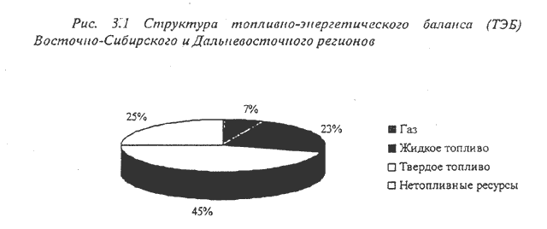

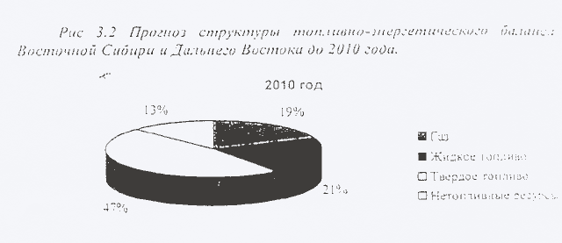

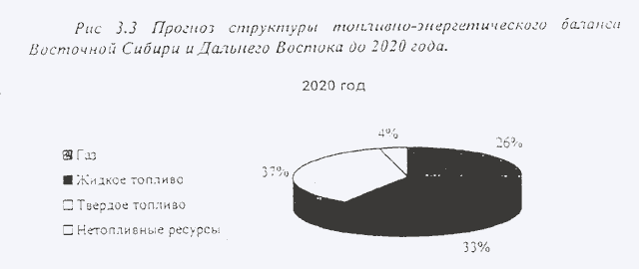

Таблица 4.1
Потребление первичных энергоресурсов по регионам мира, млрд. т.у.т
Регион | 1990 год | 2000 год | 2010 год | 2020 год | 2020/1990 (%)
Западная Европа | 2,0 | 2,2 | 2,4 | 2,5 | 125
Страны СНГ | 2,0 | 1,7 | 1,9 | 2,2 | 110
Страны АТР | 2,5 | 3,3 | 4,8 | 6,4 | 256

Таблица 4.2 Производство и потребление газа в Китае, млрд. куб, м в год
 | 2000 год | 2010 год | 2020 год
Потребление | 27,7 | 88-120 | 160-205
Собственная добыча | 27,7 | 80-90 | 100-120
Импорт СПГ | 0 | 8-15 | 10-25
Потребность в импорте природного газа | 0 | 0-15 | 50-60

Таблица 4.3 Прогноз потребления газа в Японии, млрд. куб, м в год
 | 2000 год | 2010 год | 2020 год
Потребление | 75 | 80-90 | 95-110
Собственная добыча | 2,4 | 2-3 | 2-3
Импорт СПГ | 72,6 | 78-87 | '93-97
Потребность в импорте природного газа | 0 | 0 | 0-10

Таблица 4.4 Прогноз потребления газа в Республике Корея, млрд. куб. м.
 | 2000 год | 2010 год | 2020 год
Потребление | 20 | 28-40 | 50-73
Собственная добыча | 0 | 0-5 | 6-8
Импорт СПГ | 20 | 28-29 | 32-50
Потребность в импорте природного газа | 0 | 0-6 | 12-15

Таблица 4.5
Производство и потребление газа в США, млрд. куб. м.
 | 2000 год | 2010 год | 2020 год
Потребление | 645 | 793 | 991
Производство (сценарий 1) | 546 | 546 | 546
Производство (сценарий 2) | 546 | 708 | 849
Импорт | 99 | 85-247 | 142-445

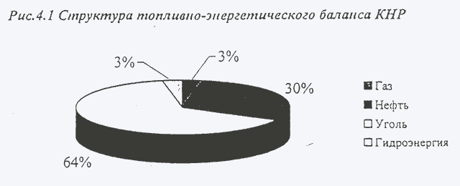

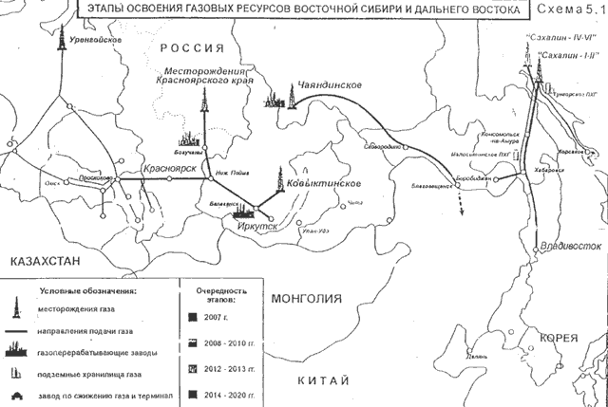
Таблица 6.1
Потребность в инвестициях для реализации Программы освоения газовых ресурсов Восточной Сибири и Дальнего Востока на период до 2020 г., млрд.$
Инвестиции | Всего по Программе | В том числе
Инвестиции | Всего по Программе | Разработка и обустройство месторождений | Транспорт газа | Переработка газа | ПХГ | Хранение гелия
Всего | 30,6 | 15,1 | 12,7 | 1,2 | 0,2 | 1,3
В том числе:
Восточная Сибирь | 15,5 | 8,4 | 5,4 | 0,8 | - | 0,8
Дальний восток | 15,1 | 6,7 | 7,3 | 0,4 | 0,2 | 0,5

